|  |  |
| --- | --- |
|  |  |

Báo cáo LAB 5

Cơ sở dữ liệu

( COM2012 )

* **Giáo viên hướng dẫn: Đào Ngọc Tuấn Anh**
* **Họ và tên :**

***Bùi Long Tưởng : PD03342***

* **Lớp : PT15306WEB**

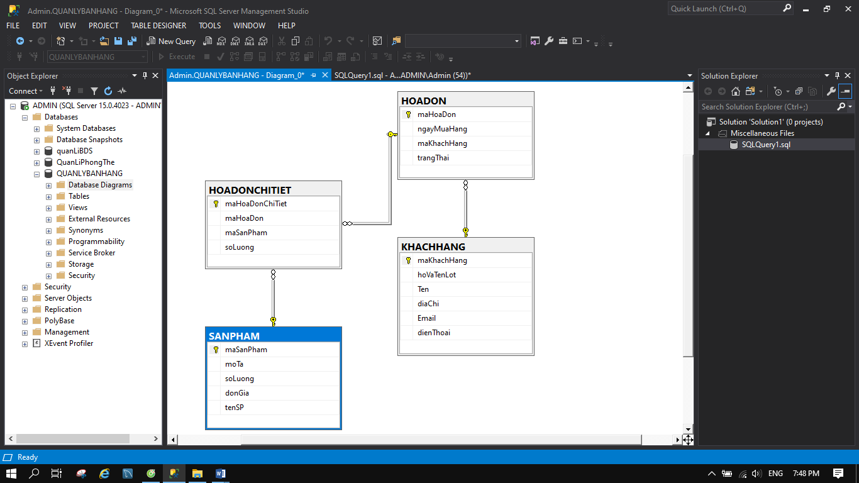1.Tạo bảng liên kết bảng:

CREATE DATABASE QUANLYBANHANG

USE QUANLYBANHANG

---TẠO BẢNG KHÁCH HÀNG

CREATE TABLE KHACHHANG(

maKhachHang nvarchar(10) not null,

hoVaTenLot nvarchar(50) not null,

Ten nvarchar(50) not null,

diaChi nvarchar(225) not null,

Email nvarchar(50) not null,

dienThoai nvarchar(25) not null,

primary key(maKhachHang)

);

---TẠO BẢNG SẢN PHẨM

CREATE TABLE SANPHAM(

maSanPham INT not null primary key,

moTa nvarchar(225) not null,

soLuong int not null,

donGia float not null,

tenSP nvarchar(50) not null

);

---TẠO BẢNG HÓA ĐƠN

CREATE TABLE HOADON(

maHoaDon int not null primary key,

ngayMuaHang date not null,

maKhachHang nvarchar(10) not null foreign key references KHACHHANG(maKhachHang),

trangThai nvarchar(225) not null

);

---TẠO BẢNG HÓA ĐƠN CHI TIẾT

CREATE TABLE HOADONCHITIET(

maHoaDonChiTiet int IDENTITY(1,1) not null,

maHoaDon int not null ,

maSanPham int not null,

soLuong int not null,

primary key(maHoaDonCHiTiet),

foreign key(maSanPham) references SANPHAM(maSanPham),

foreign key(maHoaDon) references HOADON(maHoaDon)

);

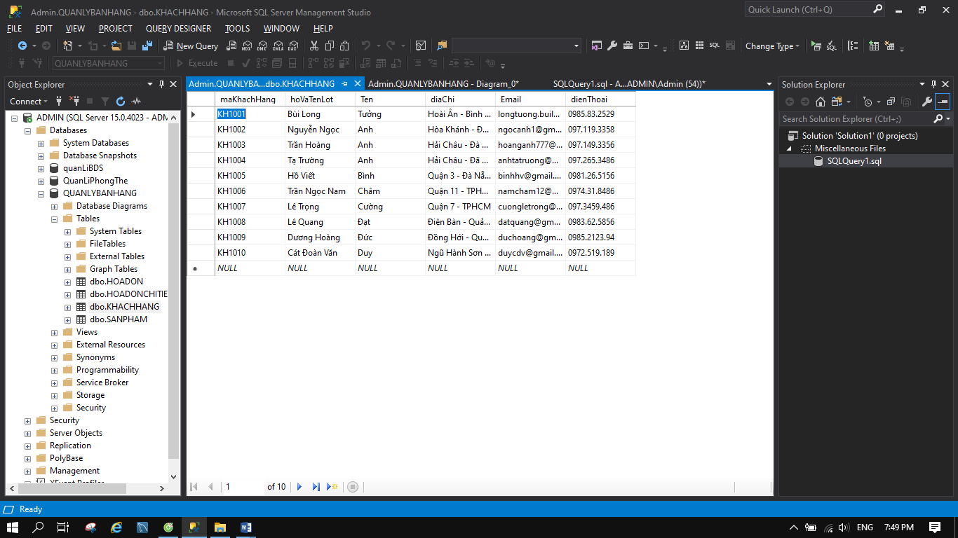2:Nhập dữ liệu vào bảng

---NHẬP DỮ LIỆU BẢNG KHÁCH HÀNG

INSERT INTO KHACHHANG VALUES (N'KH1001',N'Bùi Long',N'Tưởng',N'Hoài Ân - Bình Định',N'longtuong.builong18@gmail.com',N'0985.83.2529');

INSERT INTO KHACHHANG VALUES (N'KH1002',N'Nguyễn Ngọc',N'Anh',N'Hòa Khánh - Đà nẵng',N'ngocanh1@gmail.com',N'097.119.3358');

INSERT INTO KHACHHANG VALUES (N'KH1003',N'Trần Hoàng',N'Anh',N'Hải Châu - Đà Nẵng',N'hoanganh777@gmail.com',N'097.149.3356');

INSERT INTO KHACHHANG VALUES (N'KH1004',N'Tạ Trường',N'Anh',N'Hải Châu - Đã Nẵng',N'anhtatruong@gmail.com',N'097.265.3486');

INSERT INTO KHACHHANG VALUES (N'KH1005',N'Hồ Viết',N'Bình',N'Quận 3 - Đà Nẵng',N'binhhv@gmail.com',N'0981.26.5156');

INSERT INTO KHACHHANG VALUES (N'KH1006',N'Trần Ngọc Nam',N'Châm',N'Quận 11 - TPHCM',N'namcham12@gmail.com',N'0974.31.8486 ');

INSERT INTO KHACHHANG VALUES (N'KH1007',N'Lê Trọng',N'Cường',N'Quận 7 - TPHCM',N'cuongletrong@gmail.com',N'097.3459.486');

INSERT INTO KHACHHANG VALUES (N'KH1008',N'Lê Quang',N'Đạt',N'Điện Bàn - Quảng Nam',N'datquang@gmail.com',N'0983.62.5856');

INSERT INTO KHACHHANG VALUES (N'KH1009',N'Dương Hoàng',N'Đức',N'Đồng Hới - Quảng Bình',N'duchoang@gmail.com',N'0985.2123.94');

INSERT INTO KHACHHANG VALUES (N'KH1010',N'Cát Đoàn Văn',N'Duy',N'Ngũ Hành Sơn - Đà Nẵng',N'duycdv@gmail.com',N'0972.519.189');

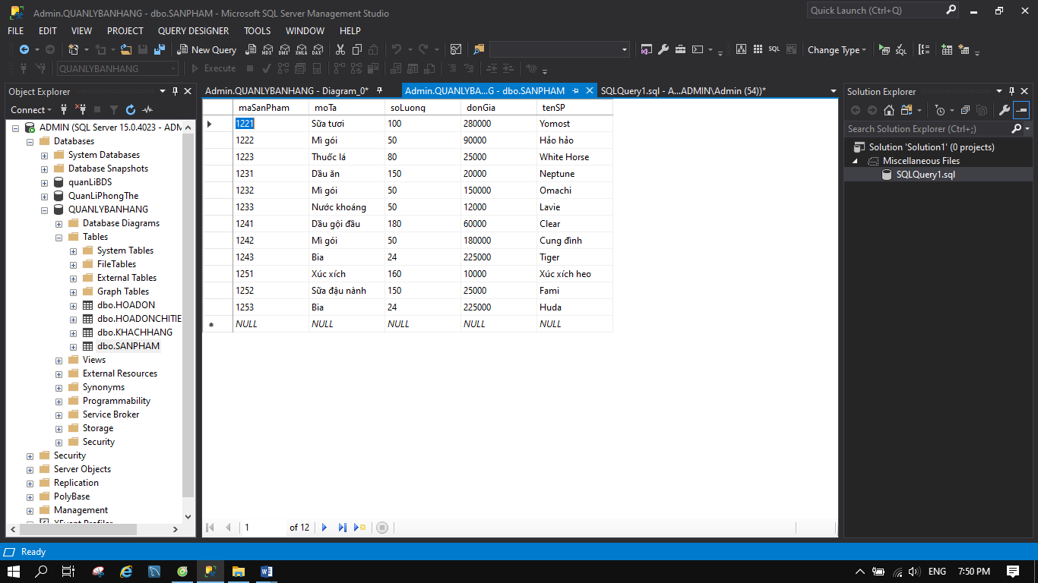

---NHẬP DỮ LIỆU BẢNG SẢN PHẨM

INSERT INTO SANPHAM VALUES (1221,N'Sữa tươi',100,280000,N'Yomost');

INSERT INTO SANPHAM VALUES (1231,N'Dầu ăn',150,20000,N'Neptune');

INSERT INTO SANPHAM VALUES (1241,N'Dầu gội đầu',180,60000,N'Clear');

INSERT INTO SANPHAM VALUES (1251,N'Xúc xích',160,10000,N'Xúc xích heo');

INSERT INTO SANPHAM VALUES (1222,N'Mì gói',50,90000,N'Hảo hảo');

INSERT INTO SANPHAM VALUES (1232,N'Mì gói',50,150000,N'Omachi');

INSERT INTO SANPHAM VALUES (1242,N'Mì gói',50,180000,N'Cung đình');

INSERT INTO SANPHAM VALUES (1252,N'Sữa đậu nành',150,25000,N'Fami');

INSERT INTO SANPHAM VALUES (1223,N'Thuốc lá',80,25000,N'White Horse');

INSERT INTO SANPHAM VALUES (1233,N'Nước khoáng',50,12000,N'Lavie');

INSERT INTO SANPHAM VALUES (1243,N'Bia',24,225000,N'Tiger');

INSERT INTO SANPHAM VALUES (1253,N'Bia',24,225000,N'Huda');

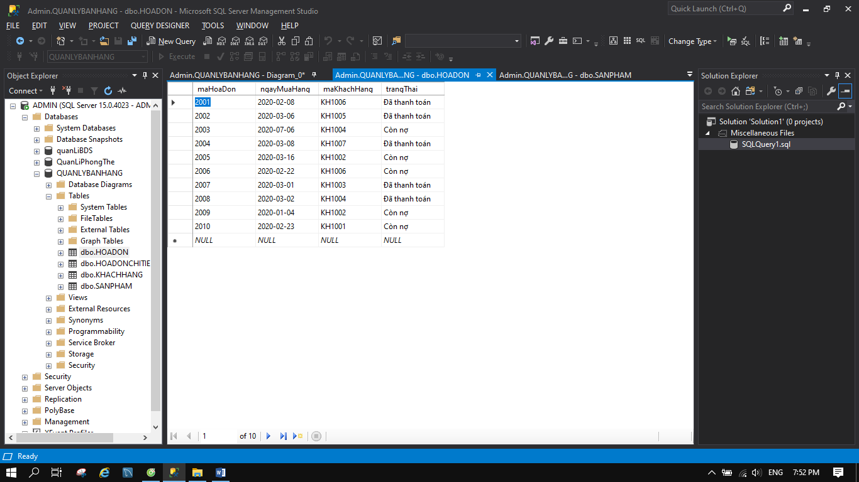

---NHẬP DỮ LIỆU BẢNG HÓA ĐƠN

INSERT INTO HOADON VALUES (2001,'20200208',N'KH1006',N'Đã thanh toán');

INSERT INTO HOADON VALUES (2002,'20200306',N'KH1005',N'Đã thanh toán');

INSERT INTO HOADON VALUES (2003,'20200706',N'KH1004',N'Còn nợ');

INSERT INTO HOADON VALUES (2004,'20200308',N'KH1007',N'Đã thanh toán');

INSERT INTO HOADON VALUES (2005,'20200316',N'KH1002',N'Còn nợ');

INSERT INTO HOADON VALUES (2006,'20200222',N'KH1006',N'Còn nợ');

INSERT INTO HOADON VALUES (2007,'20200301',N'KH1003',N'Đã thanh toán');

INSERT INTO HOADON VALUES (2008,'20200302',N'KH1004',N'Đã thanh toán');

INSERT INTO HOADON VALUES (2009,'20200104',N'KH1002',N'Còn nợ');

INSERT INTO HOADON VALUES (2010,'20200223',N'KH1001',N'Còn nợ');

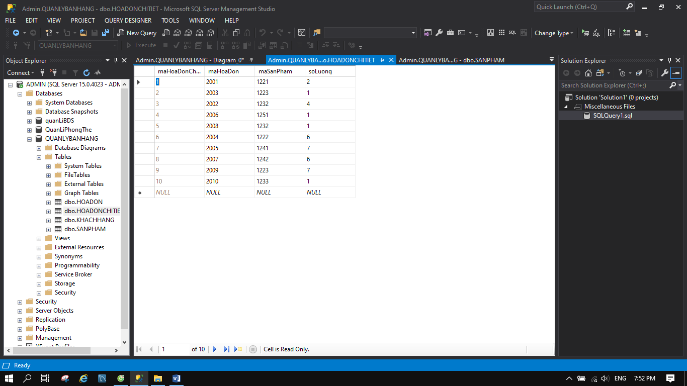

---NHẬP DỮ LIỆU BẢNG HÓA ĐƠN CHI TIẾT

INSERT INTO HOADONCHITIET VALUES (2001,1221,2);

INSERT INTO HOADONCHITIET VALUES (2003,1223,1);

INSERT INTO HOADONCHITIET VALUES (2002,1232,4);

INSERT INTO HOADONCHITIET VALUES (2006,1251,1);

INSERT INTO HOADONCHITIET VALUES (2008,1232,1);

INSERT INTO HOADONCHITIET VALUES (2004,1222,6);

INSERT INTO HOADONCHITIET VALUES (2005,1241,7);

INSERT INTO HOADONCHITIET VALUES (2007,1242,6);

INSERT INTO HOADONCHITIET VALUES (2009,1223,7);

INSERT INTO HOADONCHITIET VALUES (2010,1233,1);

3: Truy vấn Dữ liệu

**PHẦN I**

**Bài 1:**

1.a:

SELECT*FROM KHACHHANG

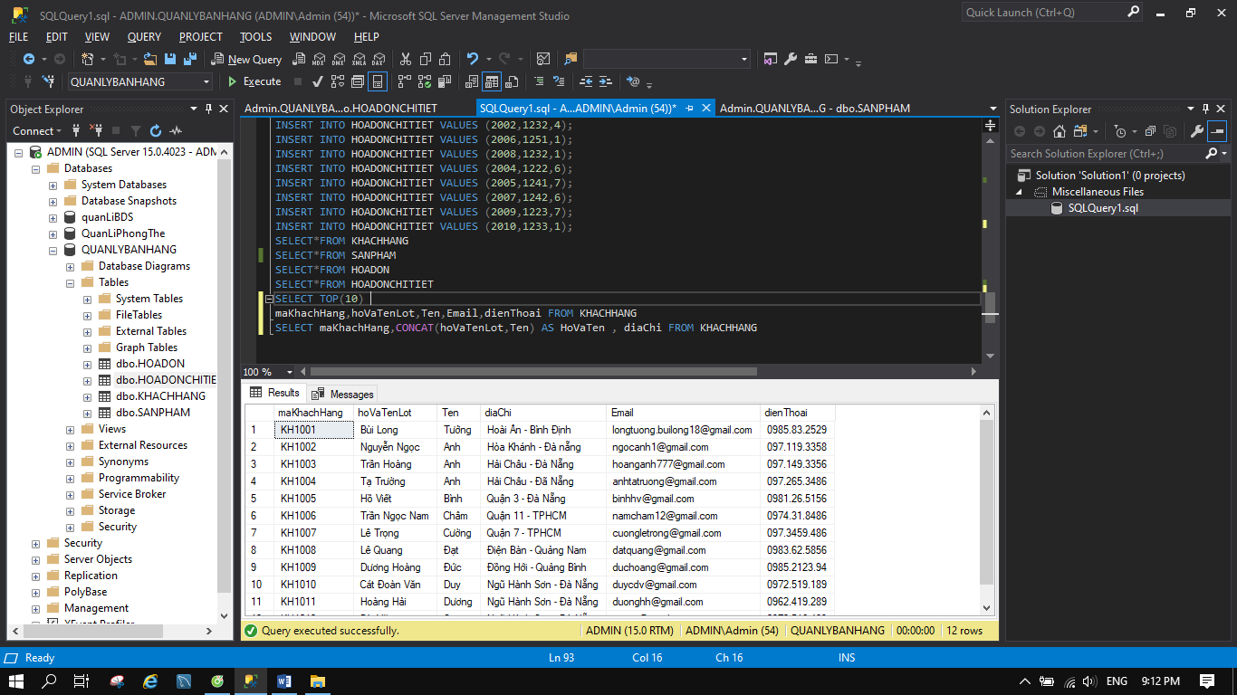

1.b

SELECT TOP(10)

maKhachHang,hoVaTenLot,Ten,Email,dienThoai FROM KHACHHANG

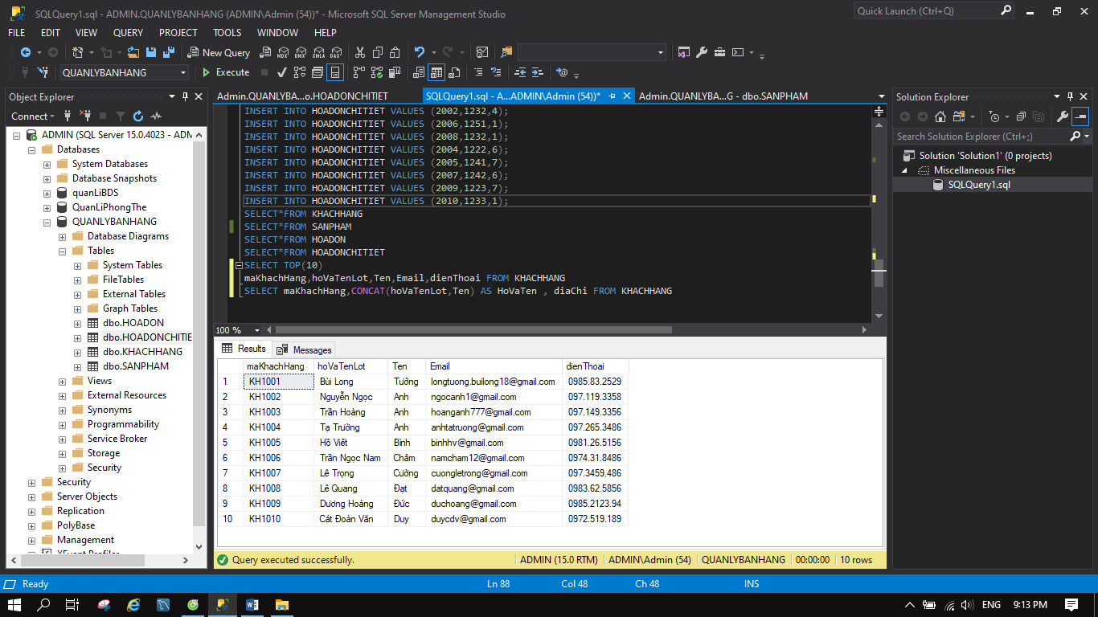

1.c

SELECT maSanPham,tenSP, donGia*soLuong AS TongTienTonKho FROM SANPHAM

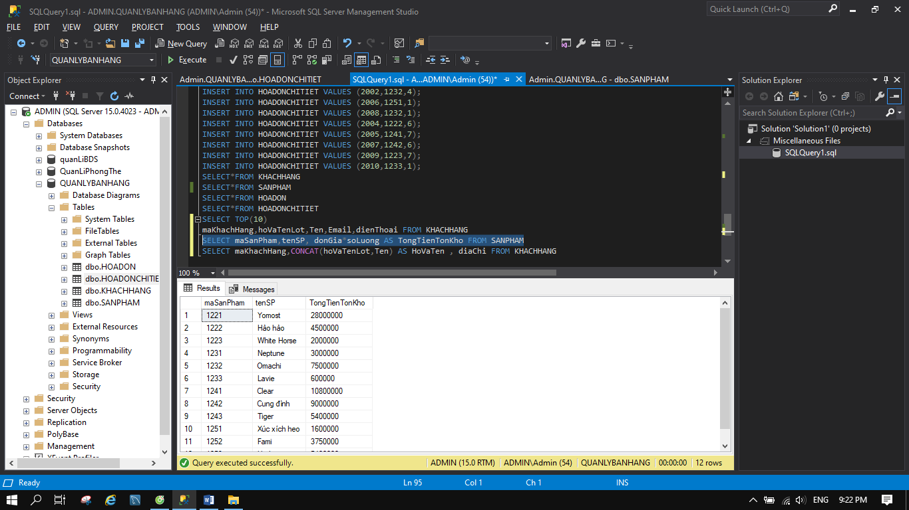

1.d

SELECT maKhachHang,CONCAT(hoVaTenLot,Ten) AS HoVaTen , diaChi FROM KHACHHANG

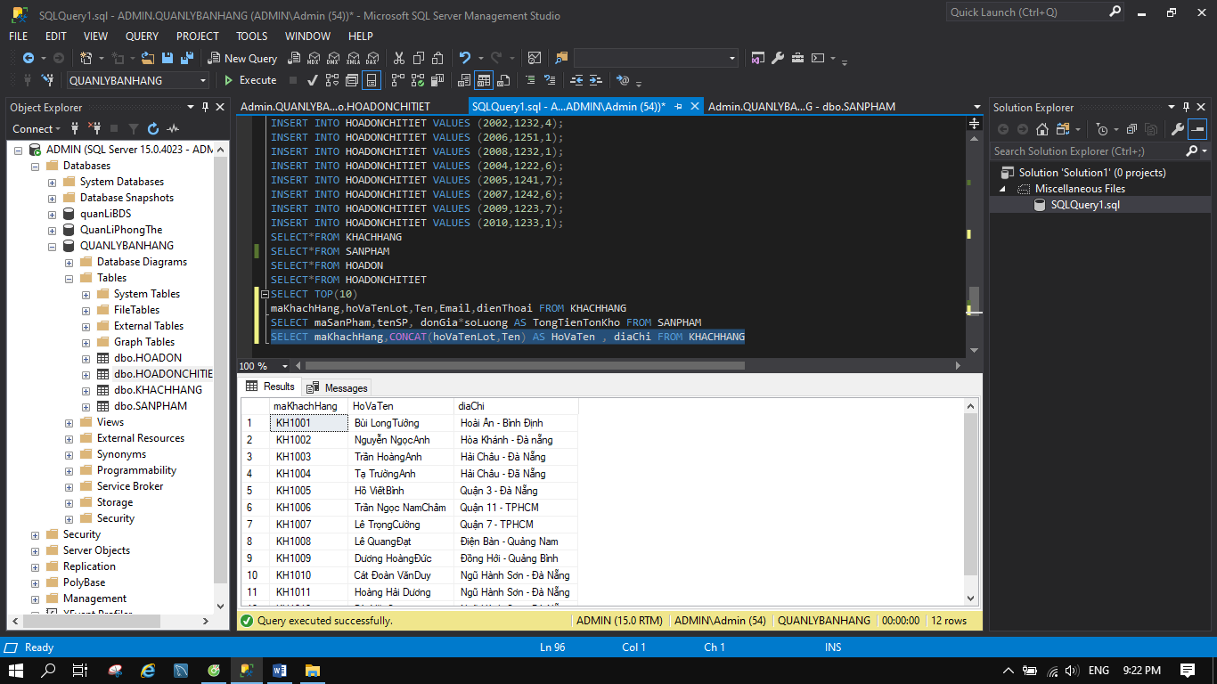

1.e

SELECT*FROM KHACHHANG WHERE diaChi LIKE N'%Đà Nẵng%'

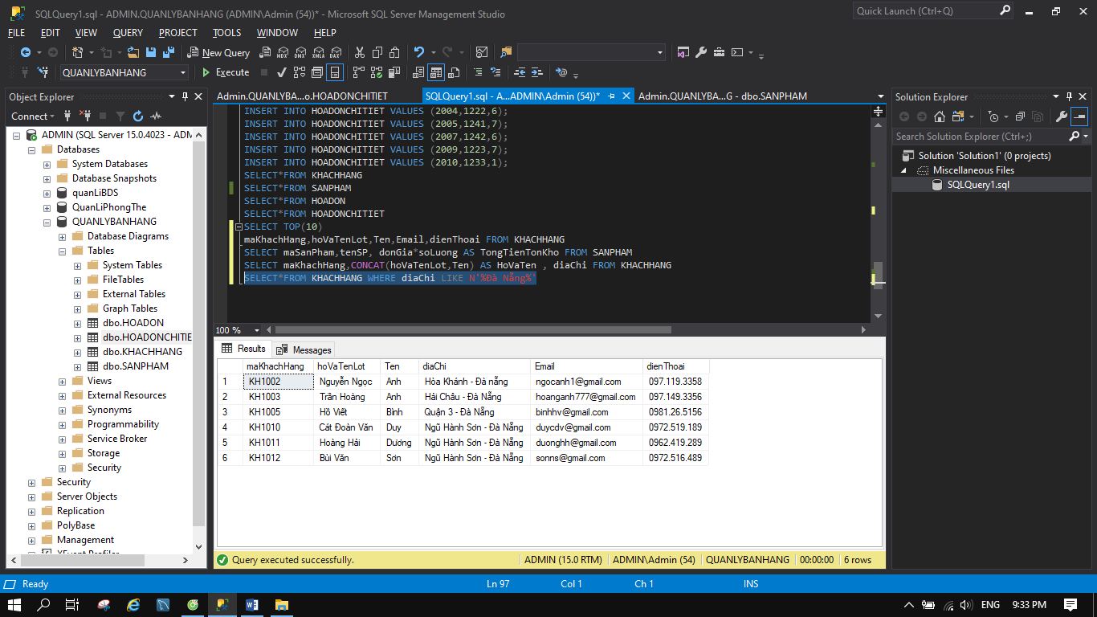

1.f

SELECT*FROM SANPHAM WHERE soLuong > 100 and soLuong < 500

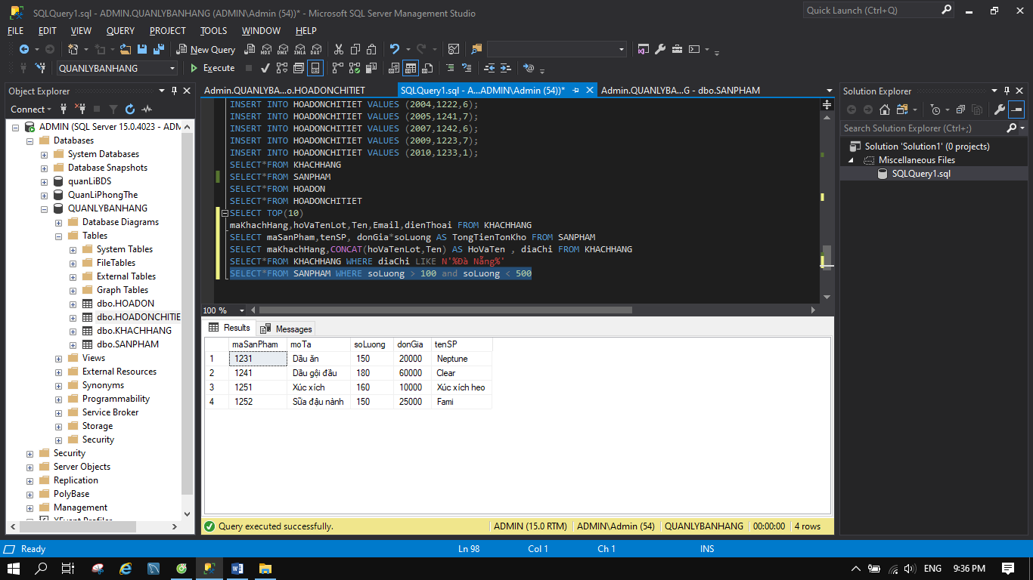

1.g

SELECT*FROM HOADON WHERE trangThai = N'Còn nợ' and ngayMuaHang LIKE '%2020%'

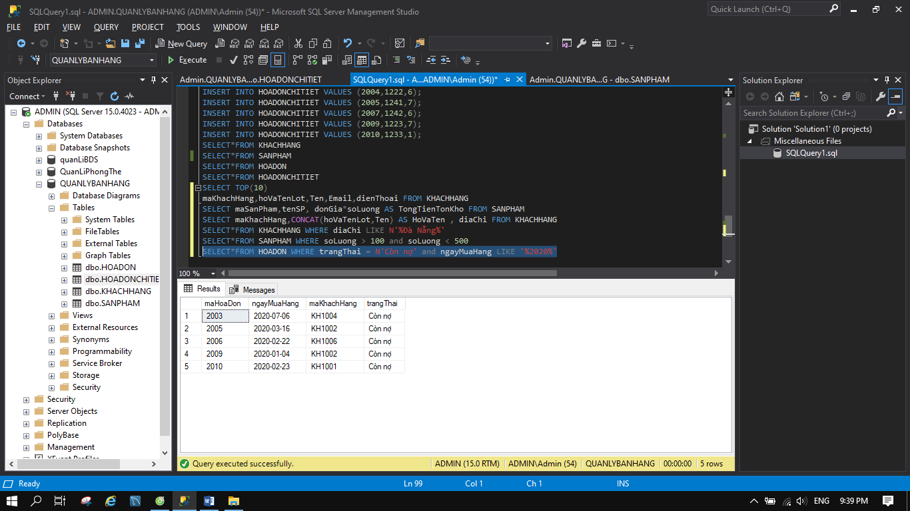

1.h

SELECT*FROM HOADON WHERE maKhachHang in (N'KH1001',N'KH1003',N'KH1006')

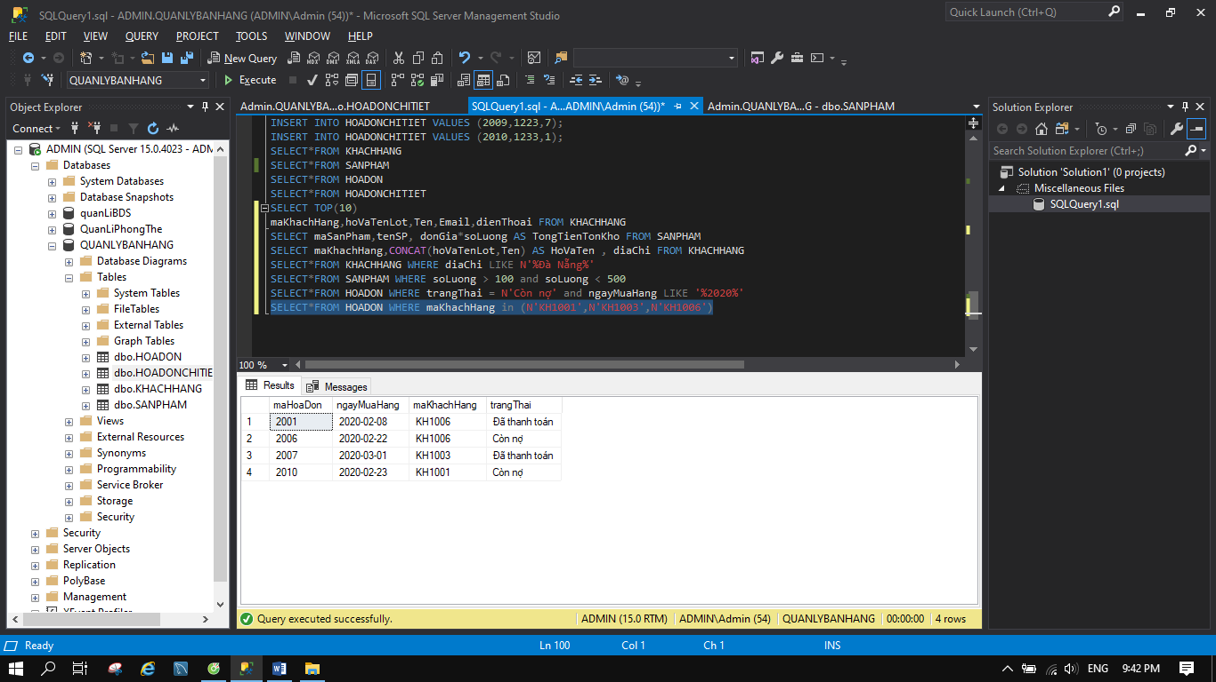

**PHẦN II:**

**Bài 2:**

**2.a:**

SELECT COUNT(*) FROM KHACHHANG

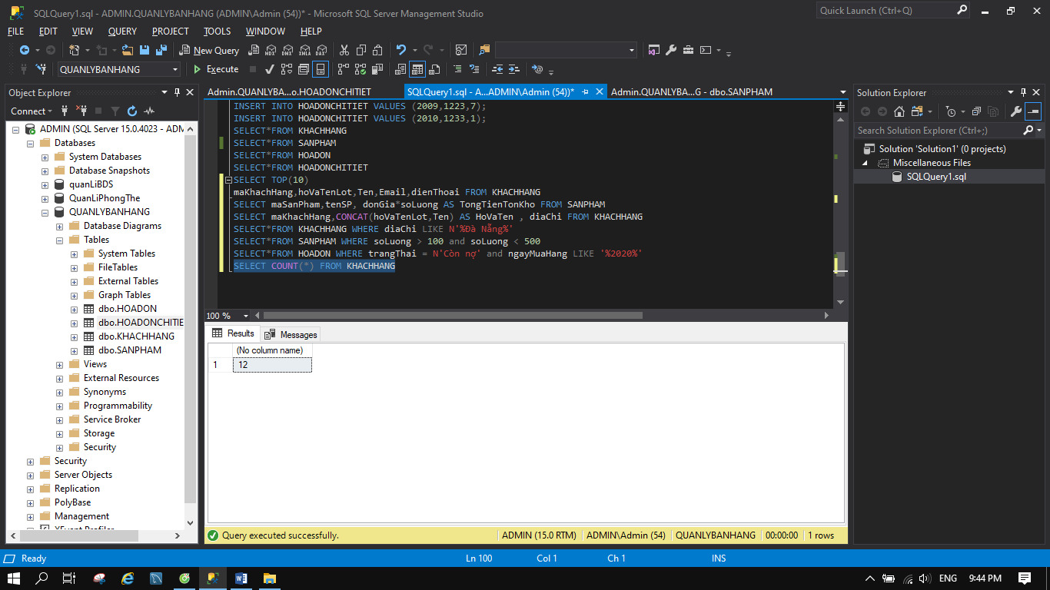

**2.b**

SELECT MAX(donGia) FROM SANPHAM

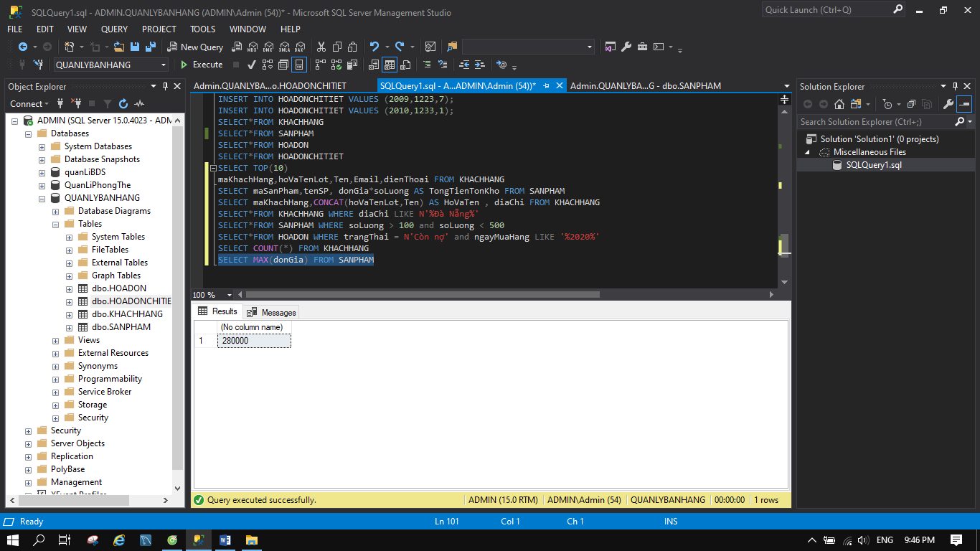

**2.c**

SELECT MIN(soLuong) FROM SANPHAM

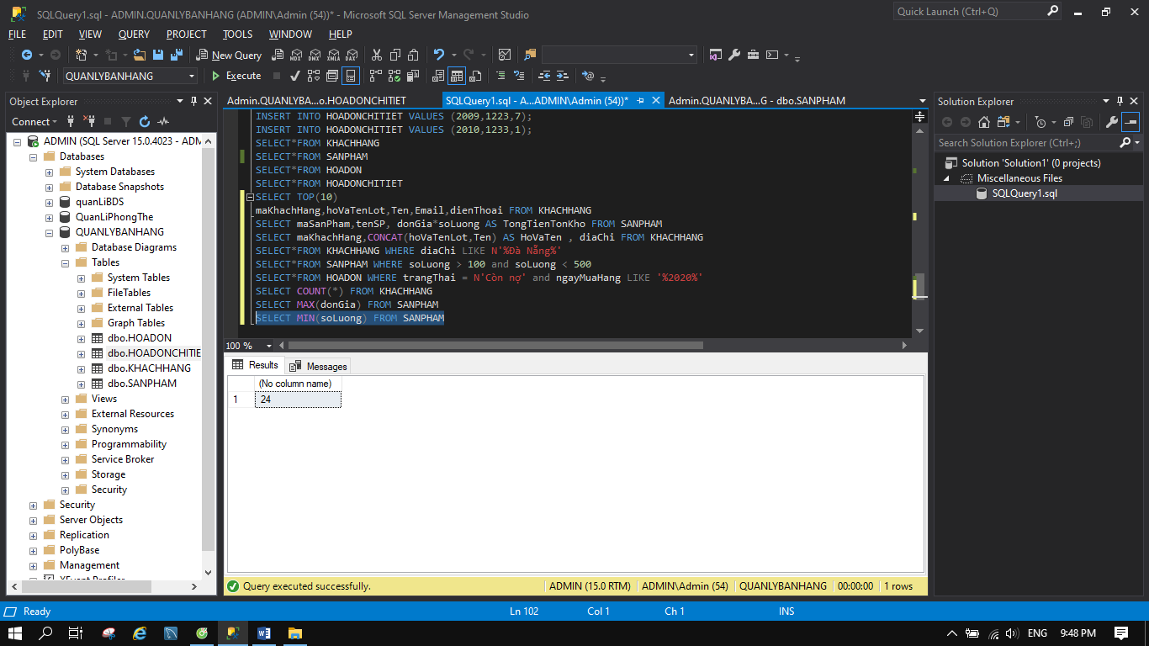

**2.e**

SELECT COUNT(*) FROM HOADON WHERE trangThai = N'Còn nợ' and ngayMuaHang LIKE '%2020%'

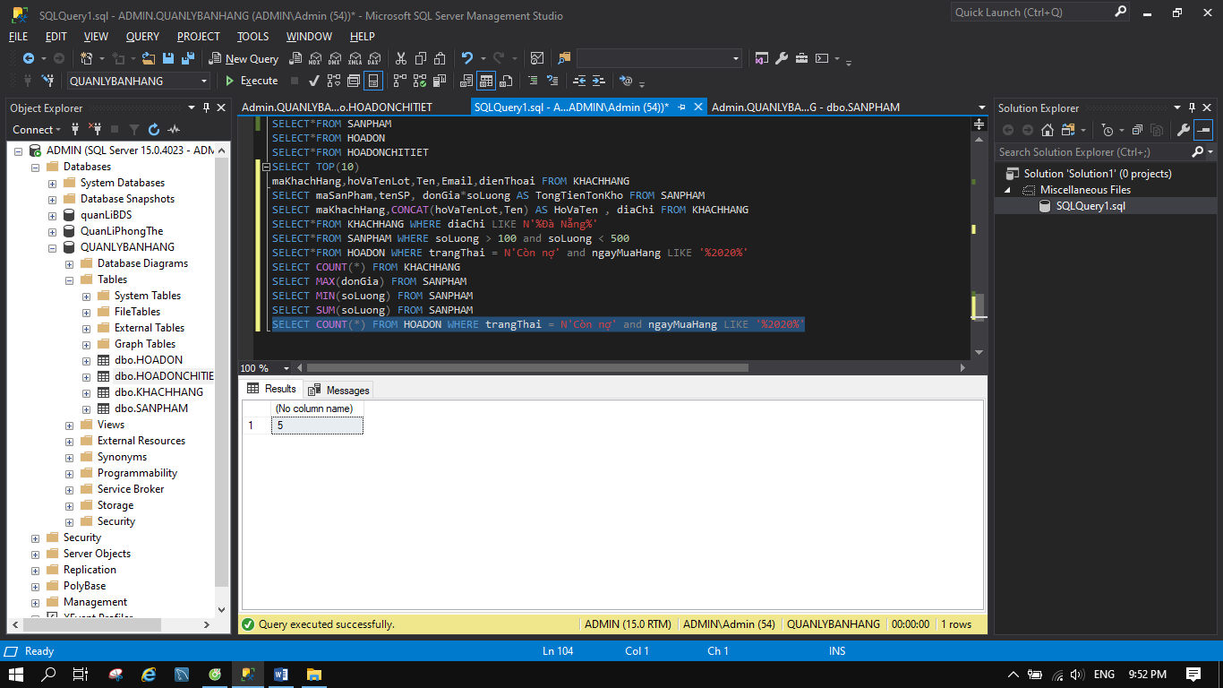

**2.d**

SELECT SUM(soLuong) FROM SANPHAM

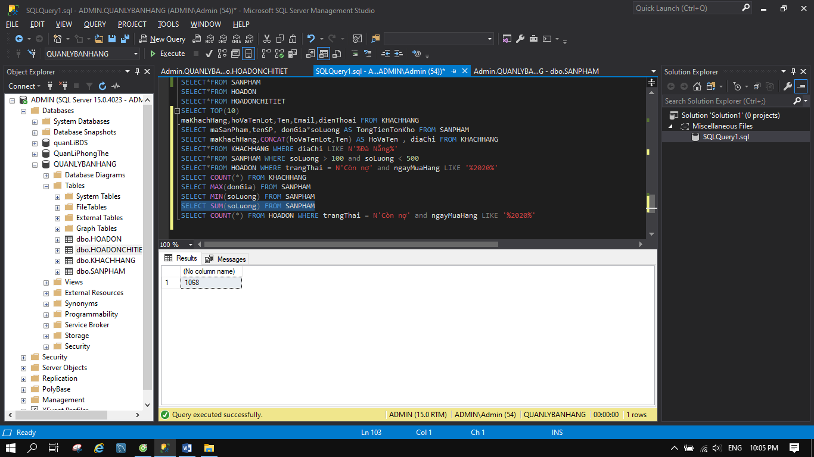

**2.f**

SELECT maHoaDonChiTiet,soLuong FROM HOADONCHITIET INNER JOIN HOADON ON HOADON.maHoaDon = HOADONCHITIET.maHoaDon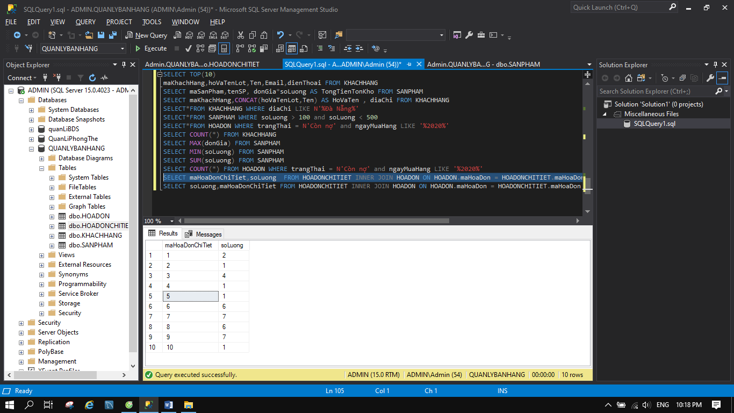

**2.g**

SELECT maHoaDonChiTiet,soLuong FROM HOADONCHITIET INNER JOIN HOADON ON HOADON.maHoaDon = HOADONCHITIET.maHoaDon WHERE soLuong > 5

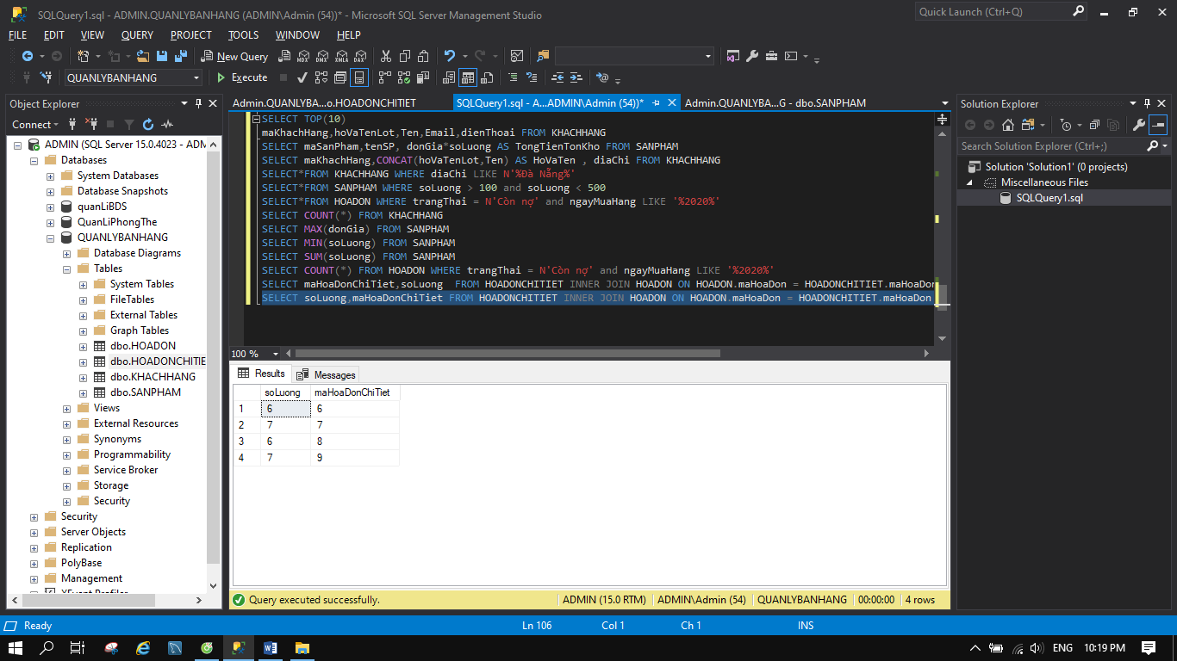

**2.h**

SELECT*FROM HOADON ORDER BY ngayMuaHang DESC

